|  |
| --- |
|  |

**Especificación de requisitos de software**

**Proyecto: desarrollo de un aplicativo web para la gestión del observador y citación estudiantil del alumno.**

|  |  |  |
| --- | --- | --- |
|  |  |  |

**Historial de Revisiones**

|  |  |  |  |
| --- | --- | --- | --- |
| **Fecha** | **Revisión** | **Descripción** | **Autor** |
| 10/09/2022 | 1.0 | Requerimientos del sistema | José Luis Pérez Oliveros  Eider Santiago Rincon Ordoñez  Diego Javier Abril Jiménez  Jefrey Santiago Rodríguez Gonzales |
| 22/11/2022 | 1.1 | Requerimientos del sistema | Eider Santiago Rincon Ordoñez  Diego Javier Abril Jiménez  alejandra oreujela Bolaños  harlon felipe pérez peñarete |
|  |  |  |  |
|  |  |  |  |
|  |  |  |  |

Documento validado por las partes en fecha:

|  |  |
| --- | --- |
| Por el cliente | Por la empresa suministradora |
|  |  |
| Fdo. D./ Dña | Fdo. D./Dña |

**Contenido**

**1** **Introducción 5**

**1.1** **Propósito 5**

**1.2** **Alcance 5**

**1.3** **Personal involucrado 5**

**1.4** **Definiciones, acrónimos y abreviaturas 6**

**1.5** **Referencias 6**

**1.6** **Resumen 6**

**2** **Descripción general 6**

**2.1** **Perspectiva del producto 6**

**2.2** **Funcionalidad del producto 7**

**2.3** **Características de los usuarios 7**

**2.4** **Restricciones 8**

**2.5** **Suposiciones y dependencias 8**

**2.6** **Evolución previsible del sistema 8**

**3** **Requisitos específicos 8**

**3.1** **Requisitos comunes de los interfaces 11**

3.1.1 Interfaces de usuario 11

3.1.2 Interfaces de hardware 12

3.1.3 Interfaces de software 12

3.1.4 Interfaces de comunicación 12

3.1.5 Requisito funcional 1 12

3.1.6 Requisito funcional 2 12

3.1.7 Requisito funcional 3 12

3.1.8 Requisito funcional 4 12

3.1.9 Requisito funcional 5 12

3.1.10 Requisito funcional 6 13

3.1.11 Requisito funcional 7 13

3.1.12 Requisito funcional 8 13

3.1.13 Requisito funcional 9 13

3.1.14 Requisito funcional 10 13

3.1.15 Requisito funcional 11 13

3.1.16 Requisito funcional 12 13

3.1.17 Requisito funcional 13 13

3.1.18 Requisito funcional 14 13

3.1.19 Requisito funcional 15 13

**3.2** **Requisitos no funcionales 13**

3.2.1 Requisitos de rendimiento 13

3.2.2 Seguridad 14

3.2.3 Fiabilidad 14

3.2.4 Disponibilidad 14

3.2.5 Mantenibilidad 14

3.2.6 Portabilidad 14

1. **Introducción**

*En este documento se registrará los requisitos funcionales y no funcionales que usará el sistema Lion Programing*

* 1. **Propósito**

El presente documento tiene como propósito definir las especificaciones funcionales, no funcionales para el desarrollo de un sistema de información web que permitirá la comunicación de todo tipo de usuarios. Éste será utilizado por todo tipo de públicos.

* 1. **Alcance**

Se espera que el proyecto sea abarcado en toda Colombia y especialmente en Bogotá la población son estudiantes de colegios tanto de primaria como bachillerato.

* 1. **Personal involucrado**

|  |  |
| --- | --- |
| Nombre | Diego Javier Abril Jiménez |
| Rol | Analista |
| Categoría profesional | aprendiz |
| Responsabilidades | análisis de información |
| Información de contacto | 3014567055/ jabril4@misena.edu.co |
| Aprobación |  |

|  |  |
| --- | --- |
| Nombre | Eider Santiago Rincón Ordoñez |
| Rol | Desarrollador |
| Categoría profesional | aprendiz |
| Responsabilidades | Analisis de informacion, desarrollador |
| Información de contacto | 32288938 / santiagoro0515@gmail.com |
| Aprobación |  |

|  |  |
| --- | --- |
| Nombre | alejandra orejuela bolaños |
| Rol | Programador de Software |
| Categoría profesional | aprendiz |
| Responsabilidades | Analisis de informacion |
| Información de contacto | alejandra10012016@gmail.com |
| Aprobación |  |

|  |  |
| --- | --- |
| Nombre | Harlon Felipe Pérez Peñarete |
| Rol | Analista |
| Categoría profesional | aprendiz |
| Responsabilidades | Analisis de informacion |
| Información de contacto | harlon.felipe@outlook.com |
| Aprobación |  |

* 1. **Definiciones, acrónimos y abreviaturas**

*RF: Requerimiento funcional*

*RNF: Requerimiento no funcional*

* 1. **Referencias**

|  |  |  |  |  |
| --- | --- | --- | --- | --- |
| **Referencia** | **Título** | **Ruta** | **Fecha** | **Autor** |
| IEEE | estándar IEEE 830 - 1998 |  |  |  |
|  |  |  |  |  |

* 1. **Resumen**

En este documento IEEE 830 se registrarán los requerimientos funcionales y no funcionales que necesita el sistema Lion Programing

El sistema servirá para comunicar a los directivos institucionales con acudientes y estudiantes para ello el sistema deberá tener una base de datos, registro, inicio de sesión y una interfaz sencilla.

1. **Descripción general**
   1. **Perspectiva del producto**

El sistema de desarrollo lion programing está enfocado a la comunicación entre directivos institucionales, acudientes y estudiantes. Por lo que se necesitará el registro de usuario para ingresar a el sistema, y una base de datos SQL para así tener una buena organización del sistema de información y tener un sistema de buena calidad

* 1. **Funcionalidad del producto**

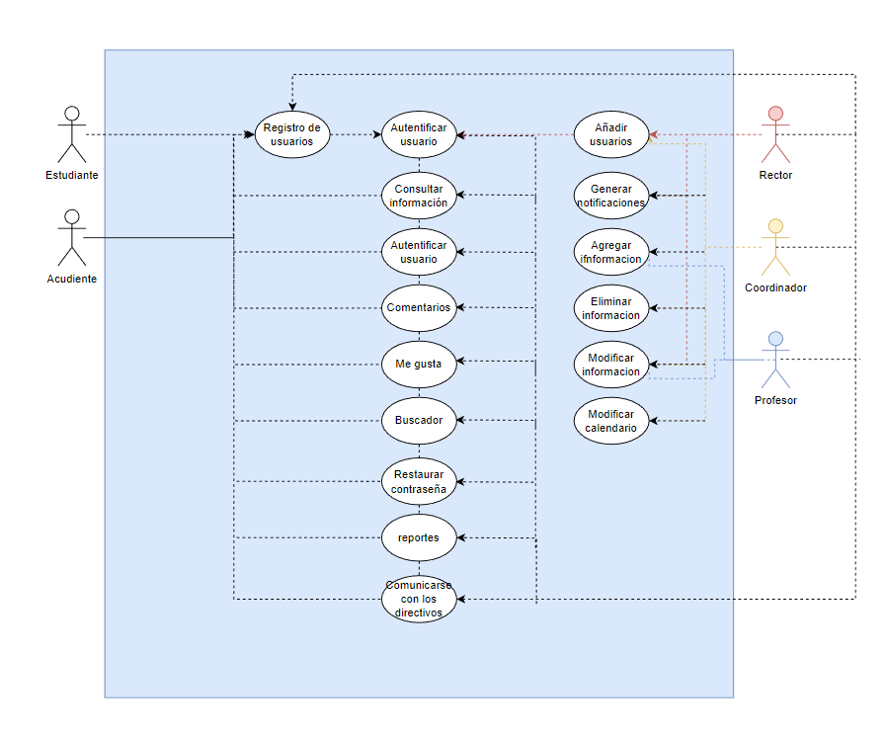

* 1. **Características de los usuarios**

|  |  |
| --- | --- |
| Tipo de usuario | Estudiante |
| Formación | aprendiz |
| Habilidades | Debe tener conocimientos básicos del aplicativo |
| Actividades | No requerido |

|  |  |
| --- | --- |
| Tipo de usuario | Profesor |
| Formación | instructor |
| Habilidades | Debe tener conocimientos básicos del aplicativo |
| Actividades | No requerido |

|  |  |
| --- | --- |
| Tipo de usuario | Acudiente |
| Formación |  |
| Habilidades | Debe tener conocimientos básicos del aplicativo |
| Actividades | No requerido |

|  |  |
| --- | --- |
| Tipo de usuario | Coordinador |
| Formación | instructor, administrativo |
| Habilidades | Debe tener conocimientos básicos del aplicativo |
| Actividades | No requerido |

|  |  |
| --- | --- |
| Tipo de usuario | Rector |
| Formación | instructor, administrativo |
| Habilidades | Debe tener conocimientos básicos del aplicativo |
| Actividades | No requerido |

* 1. **Restricciones**
* El usuario debe estar en el sistema de la institución educativa
* Debe tener una cuenta en el sistema
* Debe tener una conexión a internet
  1. **Suposiciones y dependencias**

-Se asume que los requisitos aquí descritos son estables

-Los equipos en los que se vaya a ejecutar el sistema deben cumplir los requisitos antes indicados para garantizar una ejecución correcta de la misma

* 1. **Evolución previsible del sistema**

*Se espera que el sistema en el futuro tenga mejoras de rendimiento, calidad y nuevas funcionalidades*

1. **Requisitos específicos**

|  |  |  |  |
| --- | --- | --- | --- |
| Número de requisito | RF 1 | | |
| Nombre de requisito | Autentificación de usuarios | | |
| Tipo | X Requisito | ☐ Restricción | |
| Fuente del requisito |  | | |
| Prioridad del requisito | X Alta/Esencial | ☐ Media/Deseado | ☐ Baja/ Opcional |

|  |  |  |  |
| --- | --- | --- | --- |
| Número de requisito | RF 2 | | |
| Nombre de requisito | Consultar información | | |
| Tipo | X Requisito | ☐ Restricción | |
| Fuente del requisito | RF1  RF2 | | |
| Prioridad del requisito | X Alta/Esencial | ☐ Media/Deseado | ☐ Baja/ Opcional |

|  |  |  |  |
| --- | --- | --- | --- |
| Número de requisito | RF 3 | | |
| Nombre de requisito | Modificar información | | |
| Tipo | X Requisito | X Restricción | |
| Fuente del requisito | RF1  RF2 | | |
| Prioridad del requisito | X Alta/Esencial | ☐ Media/Deseado | ☐ Baja/ Opcional |

|  |  |  |  |
| --- | --- | --- | --- |
| Número de requisito | RF 4 | | |
| Nombre de requisito | Reportes | | |
| Tipo | X Requisito | ☐ Restricción | |
| Fuente del requisito | RF1  RF2 | | |
| Prioridad del requisito | ☐ Alta/Esencial | ☐ Media/Deseado | ☐ Baja/ Opcional |

|  |  |  |  |
| --- | --- | --- | --- |
| Número de requisito | RF 5 | | |
| Nombre de requisito | Comentarios | | |
| Tipo | X Requisito | ☐ Restricción | |
| Fuente del requisito | RF1  RF2 | | |
| Prioridad del requisito | ☐ Alta/Esencial | ☐ Media/Deseado | ☐ Baja/ Opcional |

|  |  |  |  |
| --- | --- | --- | --- |
| Número de requisito | RF 6 | | |
| Nombre de requisito | Me gustas | | |
| Tipo | X Requisito | ☐ Restricción | |
| Fuente del requisito | RF1  RF2 | | |
| Prioridad del requisito | ☐ Alta/Esencial | ☐ Media/Deseado | ☐ Baja/ Opcional |

|  |  |  |  |
| --- | --- | --- | --- |
| Número de requisito | RF 7 | | |
| Nombre de requisito | Buscador | | |
| Tipo | X Requisito | ☐ Restricción | |
| Fuente del requisito | RF1  RF2 | | |
| Prioridad del requisito | ☐ Alta/Esencial | ☐ Media/Deseado | ☐ Baja/ Opcional |

|  |  |  |  |
| --- | --- | --- | --- |
| Número de requisito | RF 8 | | |
| Nombre de requisito | Notificaciones | | |
| Tipo | X Requisito | ☐ Restricción | |
| Fuente del requisito | RF1  RF2 | | |
| Prioridad del requisito | ☐ Alta/Esencial | ☐ Media/Deseado | ☐ Baja/ Opcional |

|  |  |  |  |
| --- | --- | --- | --- |
| Número de requisito | RF 9 | | |
| Nombre de requisito | Agregar información | | |
| Tipo | X Requisito | X Restricción | |
| Fuente del requisito | RF1  RF2 | | |
| Prioridad del requisito | ☐ Alta/Esencial | ☐ Media/Deseado | ☐ Baja/ Opcional |

|  |  |  |  |
| --- | --- | --- | --- |
| Número de requisito | RF 10 | | |
| Nombre de requisito | Elimina información | | |
| Tipo | X Requisito | X Restricción | |
| Fuente del requisito | RF1  RF2 | | |
| Prioridad del requisito | ☐ Alta/Esencial | ☐ Media/Deseado | ☐ Baja/ Opcional |

|  |  |  |  |
| --- | --- | --- | --- |
| Número de requisito | RF 11 | | |
| Nombre de requisito | Modificar Cronograma | | |
| Tipo | X Requisito | X Restricción | |
| Fuente del requisito | RF1  RF2 | | |
| Prioridad del requisito | ☐ Alta/Esencial | ☐ Media/Deseado | ☐ Baja/ Opcional |

| Número de requisito | RF 12 | | |
| --- | --- | --- | --- |
| Nombre de requisito | Restaurar contraseña | | |
| Tipo | X Requisito | X Restricción | |
| Fuente del requisito | RF1  RF2 | | |
| Prioridad del requisito | ☐ Alta/Esencial | ☐ Media/Deseado | ☐ Baja/ Opcional |

|  |  |  |  |
| --- | --- | --- | --- |
| Número de requisito | RF 13 | | |
| Nombre de requisito | Comunicarse con los directivos | | |
| Tipo | X Requisito | X Restricción | |
| Fuente del requisito | RF1  RF2 | | |
| Prioridad del requisito | ☐ Alta/Esencial | ☐ Media/Deseado | ☐ Baja/ Opcional |

|  |  |  |  |
| --- | --- | --- | --- |
| Número de requisito | RF 14 | | |
| Nombre de requisito | Gestión de recursos | | |
| Tipo | X Requisito | X Restricción | |
| Fuente del requisito | RF1  RF2 | | |
| Prioridad del requisito | ☐ Alta/Esencial | ☐ Media/Deseado | ☐ Baja/ Opcional |

|  |  |  |  |
| --- | --- | --- | --- |
| Número de requisito | RF 15 | | |
| Nombre de requisito | Añadir usuarios | | |
| Tipo | X Requisito | X Restricción | |
| Fuente del requisito | RF1  RF2 | | |
| Prioridad del requisito | ☐ Alta/Esencial | ☐ Media/Deseado | ☐ Baja/ Opcional |

|  |  |  |  |
| --- | --- | --- | --- |
| Número de requisito | RF 16 | | |
| Nombre de requisito | Personalización | | |
| Tipo | X Requisito | X Restricción | |
| Fuente del requisito | RF1  RF2 | | |
| Prioridad del requisito | ☐ Alta/Esencial | ☐ Media/Deseado | ☐ Baja/ Opcional |

* 1. **Requisitos comunes de los interfaces**
     1. **Interfaces de usuario**

La interfaz del usuario será sencilla y comprensible para que no hayan complicaciones a la hora de utilizarlo

* + 1. **Interfaces de hardware**

Será necesario disponer de equipos de cómputos en perfecto estado con las siguientes características:

* Adaptador de red
* Procesador de 1.66 GHz o superior
* Memoria mínima de 256Mb
* Mouse
* Teclado
  + 1. **Interfaces de software**
* Las interfaces del software que este sistema tendrá son iconos, deslizador, barra de estado, botones y buscador
  + 1. **Interfaces de comunicación**

Los servidores, clientes y aplicaciones se comunicarán entre sí, mediante protocolos estándares en internet, siempre que sea posible. Por ejemplo, para transferir archivos o documentos deberán utilizarse protocolos existentes (FTP u otros convenientes). Requisitos funcionales

* + 1. **Requisito funcional 1**
* Autentificación de Usuarios: los usuarios deberán identificarse para

acceder a cualquier parte del sistema.

* + 1. **Requisito funcional 2**
* **Consultar Información:** El sistema ofrecerá al usuario información

general acerca de sus publicaciones, respuestas y otros usuarios.

* + 1. **Requisito funcional 3**
* Modificar: Permite a la institución agregar, modificar o eliminar sus publicaciones o cambiar los datos de los usuarios
  + 1. **Requisito funcional 4**
* Reportes: permite realizar informes por estudiantes o acudientes que serán enviados a coordinadores y rectores
  + 1. **Requisito funcional 5**
* Comentarios: Los usuarios del sistema podrán dejar sus opiniones en la caja de comentarios
  + 1. **Requisito funcional 6**
* Me gusta: Los usuarios tendrán un botón para indicar que les gusto la información
  + 1. **Requisito funcional 7**
* Notificaciones: El rector, coordinador y profesores podrán enviar avisos que les llegarán a los estudiantes y acudientes
  + 1. **Requisito funcional 8**
* Agregar: Los profesores, el rector y el coordinado podrán publicar información
  + 1. **Requisito funcional 9**
* Eliminar información: Los profesores, el rector y el coordinador tendrán la posibilidad de eliminar las publicaciones hechas
  + 1. **Requisito funcional 10**
* Modificar calendario el coordinador Podrá gestionar el calendario de actividades
  + 1. **Requisito funcional 11**
* El usuario que no recuerde su contraseña tendrá la posibilidad de restaurarla
  + 1. **Requisito funcional 12**
* Los estudiantes y acudientes podrán realizar un mensaje que les llegará a los directivos por medio del correo electrónico
  + 1. **Requisito funcional 13**
* Gestión de recursos: el rector podrá desarrollar una tabla la con la cual podrá tener una mejor gestión de recursos de la escuela
  + 1. **Requisito funcional 14**
* Permite a los usuarios con permisos añadir, modificar y eliminar archivos
  + 1. **Requisito funcional 15**
       - Permite a los administradores agregar estudiantes o otros administrativos dependiendo de la jerarquía
    2. **Requisito funcional 16**
       - Agrega una opción para que los administrativos puede cambiar la interfaz del aplicativo para una mayor comodidad

* 1. **Requisitos no funcionales**
     1. **Requisitos de rendimiento**

Garantizar que el diseño de las consultas u otro proceso no afecte el

desempeño de la base de datos, ni considerablemente el tráfico de la red.

* + 1. **Seguridad**
* Garantizar la confiabilidad, la seguridad y el desempeño del sistema

informático a los diferentes usuarios. En este sentido la información

Los registros realizados podrán ser consultados y actualizados permanente y simultáneamente, sin que se afecte el tiempo de respuesta.

* Garantizar la seguridad del sistema con respecto a la información y datos que se manejan tales sean documentos, archivos y contraseñas.
* Facilidades y controles para permitir el acceso a la información al personal autorizado a través de Internet, con la intención de consultar y subir información pertinente para cada una de ellas.
  + 1. **Fiabilidad**
* El sistema debe tener una interfaz de uso intuitiva y sencilla
* La interfaz de usuario debe ajustarse a las características de la web de la institución, dentro de la cual estará incorporado el sistema de gestión de procesos y el inventario
  + 1. **Disponibilidad**
* La disponibilidad del sistema debe ser continua con un nivel de servicio para los usuarios de 7 días por 24 horas, garantizando un esquema adecuado que permita la posible falla en cualquiera de sus componentes, contar con una contingencia, generación de alarmas.
  + 1. **Mantenibilidad**
* El sistema debe disponer de una documentación fácilmente actualizable que permita realizar operaciones de mantenimiento con el menor esfuerzo posible
* La interfaz debe estar complementada con un buen sistema de ayuda (la administración puede recaer en personal con poca experiencia en el uso de aplicaciones informáticas)
  + 1. **Portabilidad**
       - *sistema se podrá manejar en sistemas operativos windows, linux mac*
       - *El sistema solo funcionará en portal web*
    2. **Permisos**
       - El sistema tendrá una jerarquía para habilitar o deshabilitar permisos dependiendo de esta